PROPOSTA DE PROJETO
PRÁTICA PROFISSIONAL EM ADS – Turma 05J
2º semestre de 2020

Integrantes do grupo
- Mateus Gancedo
- Renan
- Otavio

IDENTIFICADOR | REQUISITOS FUNCIONAIS | OBSERVAÇÃO
RF001 | Cadastrar os contratados de serviços de manutenção | Permitir aos fornecedores de serviços realizar cadastro no sistema. Cada fornecedor deverá possuir um usuário e senha para ter acesso as funcionalidades do sistema
RF002 | Cadastrar os serviços de manutenção | Cada fornecedor deverá cadastrar os serviços de manutenção que estão aptos a realizar e que estarão disponíveis para os clientes selecionarem no momento da solicitação de um orçamento
RF003 | Cadastrar Contratantes | Permitir o cadastro dos clientes que necessitam de serviços de manutenção residencial. Cada cliente deverá possuir um usuário e senha para ter acesso as funcionalidades do sistema
RF004 | Cadastrar solicitação de orçamento | Os clientes cadastrados poderão solicitar serviços de manutenção, selecionando os serviços e os respectivos fornecedores. Cada fornecedor deverá enviar o custo para a realização de cada serviço
RF005 | Consultar solicitação de orçamento | Os clientes poderão consultar todas as suas solicitações, inclusive as concluídas. Para tanto o sistema deverá permitir informar uma faixa de datas e pesquisa pelo número da solicitação
RF006 | Cancelar solicitação de orçamento | Os clientes poderão cancelar as suas solicitações. Para tanto o sistema deverá permitir informar uma faixa de datas e pesquisa pelo número da solicitação
RF007 | Contratar serviços de manutenção | O cliente poderá rejeitar ou contratar os serviços após a avaliação dos custos oferecidos por cada profissional
RF008 | Enviar questionamentos sobre o serviço | Os clientes poderão questionar o forncedor sobre detalhes do serviço. Os fornecedores terão 24h para responder no sistema sobre valores e detalhes da execução do serviço como data, tempo de duração e coisas que o contratante deve providenciar previamente.
RF009 | Responder pesquisa de satisfação | Os clientes poderão responder uma pesquisa de satisfação após a conclusão do serviço executado. Esta avaliação comporá um indicador de qualidade para o fornecedor e estará disponível para os demais clientes no momento da seleção de um prestador de serviço
RF010 | Exibir catálogo de serviços | O sistema deverá exibir um catálogo de serviços de manutenção em função do cadastro realizado pelos fornecedores
RF011 | Processar recebimentos | Após a conclusão do serviço o cliente realizará o pagamento através do sistema utilizando formas de pagamentos digitais ou por boleto bancário
RF012 | Remunerar os fornecedores | Após o recebimento do pagamento realizado pelo cliente, o sistema enviará para a conta cadastrada do fornecedor a remuneração pelo serviço executado
RF013 | Gerar relatórios de acompanhamento dos trabalhos | O cliente poderá extrair um relatório de execução dos serviços, concordando ou não com a finalização. Se não concordar, deve redigir uma justificativa que será analisada

IDENTIFICADOR | REQUISITOS NÃO FUNCIONAIS
RNF001 | O sistema deve possuir protocolos de segurança e criptografia das informações para garantir o sigilo dos dados sensíveis (Informações cadastrais dos clientes e fornecedores, bem como senhas de acesso)
RNF002 | O sistema deve ser disponibilizado em plataforma web para dispositivos desktop, tablets ou smartphones
RNF003 | O sistema deve possuir interface de uso que permita ao usuário operar com facilidade e possua uma interação agradável
RNF004 | Os contratados terão 24h para responder no sistema sobre valores e detalhes da execução do serviço
RNF005 | O tempo de carga para uma página não seja superior a 5 segundos
RNF006 | A disponibilidade da aplicação deverá atender o padrão 99.99%, em regime 24x7.

Tipo de aplicação que será utilizado pelo membro
( x ) Aplicação Web.
( ) Aplicação móvel na plataforma Android.
( ) Aplicação móvel na plataforma IOS.

Tipo de aplicação que será utilizado pelo gerente
( x ) Aplicação Web.
( ) Aplicação móvel na plataforma Android.
( ) Aplicação móvel na plataforma IOS.

Banco de dados: SQL

Serviço de hospedagem
( ) AWS
( ) Azure
( ) Google Cloud
( ) Heroku
( ) IBM Cloud
( ) Oracle Cloud
( ) Outro: _________________________

Diagramas

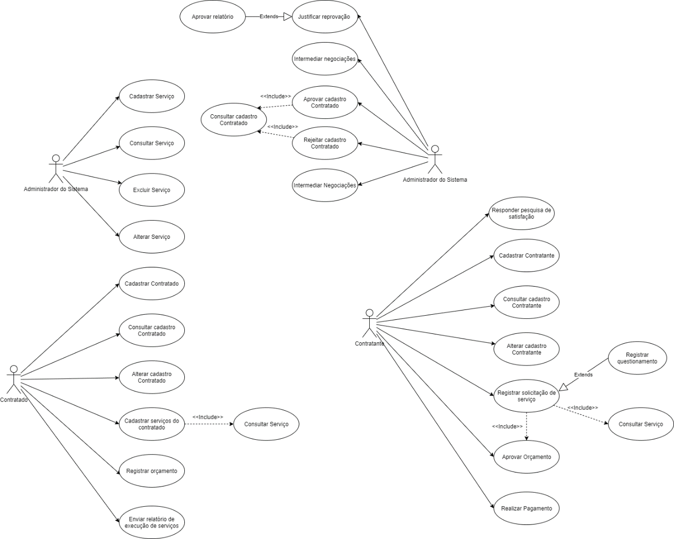

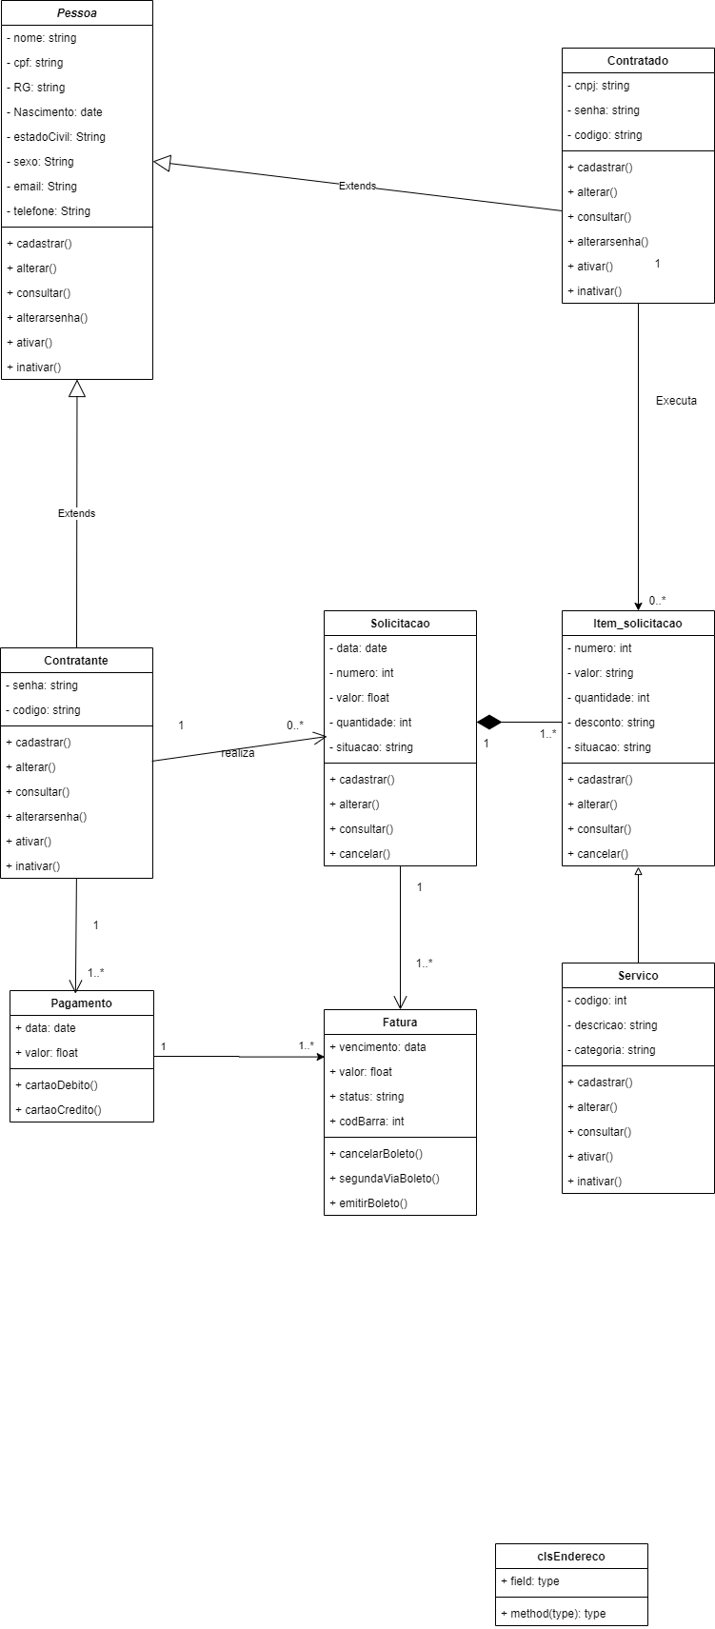

Cronograma

Atividade | Período
Planejamento | 20/08/2020 – 31/08/2020
Página HTML/Início da codificação em PHP | 01/09/2020 – 30/09/2019
Acesso à rede/Sistemas de Login e Registro/Atualizar dados do perfil | 30/09/2019 – 15/10/2019
Estabelecer categorias de serviços e sistema de publicações | 15/10/2019 – 30/10/2019
Navegar pelas páginas dos membros, implementar funções de amizade e chat | 01/10/2019 - 30/10/2019
Implementar um sistema de feedback, saldo para cada usuário | 01/11/2019 – 15/11/2019
Hospedar o Sistema em Nuvem | 15/11/2019 – 26/11/2019

Concluída
Em aberto

